**INSTRUCCIONES PARA EL PACIENTE DESPUÉS DEL TRATAMIENTO**

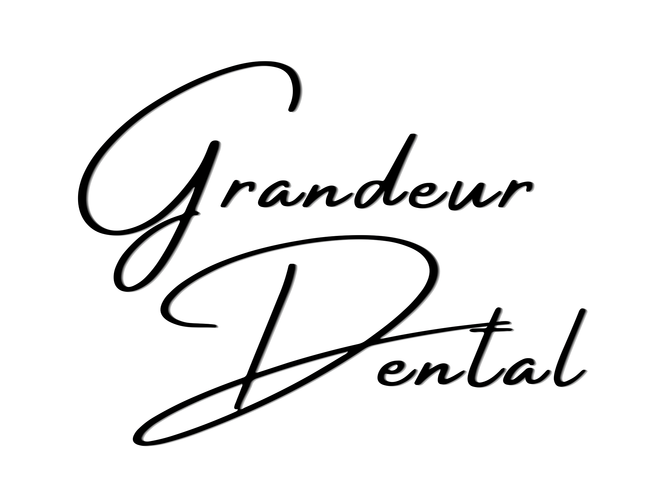

16917 Devonshire St. Granada Hills, CA 91344

GrandeurDental.com | Phone: (818) 488-9533 or (818) 516-8881

Dentista: Ponga una marca en la casilla correspondiente al servicio que realizó. **FECHA:**­­­ _____________

Paciente: Siga las instrucciones contenidas en la sección or secciones marcadas por su dentista.

* **EXTRACCIONES**
* Póngase en su cara toallas o una bolsa de hielo durante las primeras 6-8 horas. Aplíqueselas durante 15 minutos, y luego quíteselas por otros 15 minutos.
* No se ejuague la boca hasta el día siguiente.
* En la mañana siguiente a la cirugía, enjuáguese la boca con agua salada tibia (disuelva ½ cucharadita de sal en un vaso de agua tibia). Repita esto varias veces al día.
* No se toque con sus dedos o con la lengua el alveolo (hueco dejado por la extracción).
* SANGRAMIENTO – Es normal que la saliva esté ligeramente veteada con sangre durante 1-2 días. Si sangra en cantidades anormales, póngase una gasa húmeda sobre el sitio de la extracción, y manténgala mordida durante 30 a 45 minutos.
* Después de una cirugía dental es normal que se sientan molestias. Si se le ha recetado algún medicamento, tómelo según las instrucciones del mismo.
* HINCHAZÓN Y TIESURA – Es normal y no debería ser causa de alarma. Aplique toallas frías o una bolsa de hielo durante 15 minutos de cade hora, como sea necesario.
* DIETA ALIMENTICIA – Se aconseja una dieta líquida o blanda durante las primeras 24 horas. Beba muchos fluidos.
* Vuelva al consultorio si siente síntomas anormales.
* **TRATAMIENTO PERIODONTAL**
* Para aliviar el dolor a malestar, Ud. puede tomar medicinas para aliviar el dolor que se venden sin receta.
* Es aconsejable comer solo alimentos blandos durante las primera 24 horas, y evitar alimentos duros o que puedan causar irritación.
* Beba abudante agua durante las primeras 24 horas – se recomienda que beba por lo menos 8 vasos de agua.
* Ponga toallas frías o una bolsa de hielo en la parte de afuera de su casa en el área donde se le hizo el tratamiento. Aplíqueselas durante 15 minutos, luego quíteselas durante otros 15 minutos, durante las primeras 4-6 horas siguientes al tratamiento.
* En la mañana siguiente al tratamiento, enjuáguese la boca con agua salada tibia (disuelva ½ cucharadita de sal en un vaso de agua tibia). Repita esto varias veces al día.
* Cepíllese los dientes suavamente para ayudar a quitar la placa que haya comenzado a formarse. Nosotros sugerimos que se emplee pasta de dientes con fluoruro y que controla el sarro.
* No use hilo dental u otros productos domésticos para el ciudado de los dientes, como por ejemplo mondadientes o cepillos eléctricos, hasta un día después al de su tratamiento. Comience muy suavamente al pricipio.
* Debido a que es muy común que las enfermedades periodontales vuelvan a ocurrir, los pacientes deberían tener exámenes regulares para vigilar el progreso y prevenir que vuelva a aparecer.

**INSTRUCCIONES PARA EL PACIENTE DESPUÉS DEL TRATAMIENTO**



16917 Devonshire St. Granada Hills, CA 91344

GrandeurDental.com | Phone: (818) 488-9533 or (818) 516-8881

Dentista: Ponga una marca en la casilla correspondiente al servicio que realizó. **FECHA:**­­­ _____________

Paciente: Siga las instrucciones contenidas en la sección or secciones marcadas por su dentista.

* **TRATAMIENTO DE PUENTE O CORONA**
* Después de su primera cita para el tratamiento dental de corona y de puente, comúnmente se le coloca una corona temporaria en el diente o los dientes involucrados. La corona temporaria le protege mientras se le prepara la corona especial o permanente. Para facilitar la remoción de la corona temporaria en su visita siguiente, se utiliza un cemento provisorio para fijarla.
* Si su corona temporaria se le sale antes de su próxima cita, colóquela de Nuevo en el diente, y llame a nuestro consultorio.
* Tanto con su corona temporaria así como con su corona permanente, Ud. puede sentir molestias debido a la irritación del área causada por los procedimientos del tratamiento. Ud también puede notar sensibilidad al frío, o presión.
* Su corona permanente nueva tendrá la forma y el color, y será ajustada especialmente para que haga juego con el resto de sus dientes. La corona temporaria está hecha para que le sirva a Ud. provisoriamente; ni su color ni si ajuste están adaptados a sus propios dientes.
* Después que se le coloca su corona permanente nueva, Ud. podría necesitar unos días para ajustarse a ella. Si siente que la mordida no está correctamente balanceada, sírvase llamarnos y haga una cita para realizarle el ajuste.
* Cuide su corona nueva cepillándola y usando hilo dental. Es de especial importancia mantener limpio el borde de la corona donde se junta con la encía.

Sírvase seguir estas instrucciones de cuidado en su hogar,

y llame a nuestro consultorio si tiene alguna pregunta o inquietud.